Bancor介绍
RPG通过采用了Bancor协议的去中心化交易所来定价。所有玩家挖矿获得RPG的同时，项目方都会存放与之对应的资金到Bancor池（简单的说RPG很像早年发行美元就存入一定的黄金一样）。
Bancor协议是一个去中心化货币解决方案。Bancor协议相当于加密数字资产世界的做市商，通过做市制度和储备金来维持整个市场的流动性，使持有RPG的交易需求在无需对手盘时便得到快速满足。
Bancor 协议是一种通过智能合约为数字货币提供持续流动性的手段，其本质是将传统的人人交易转变为人机交易，买家与卖家不直接作为对手方进行交易，而是分别与系统进行交易，价格则由事先制定的规则自动确定，主要受供求关系影响。
RPG代币Bancor曲线
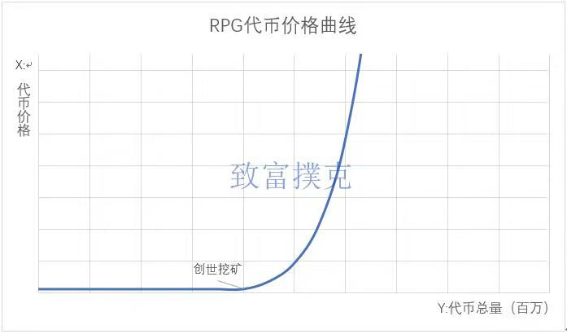

挖矿说明（代币：RPG）
RPG代币至可通过参与致富系列EOS游戏进行挖矿获取，游戏下注金额的1.5%会根据bancor当前购买价得到对应数量代币和分红权重赠送给玩家，玩家可选择质押代币获取分红或卖出代币获取EOS，卖出代币将会扣除20%作为手续费并全额计入bancor分红池，奖励给长期持有RPG代币的玩家。
通过bancor池备付金的注入，赋予代币基础价值，并确保了矿工兑付通道的稳定
前期币价低，成本低，挖矿快，持有可以不断获得分红
进入ARPG代币发行后，放大代币的流通面，再次提升代币的价值和市场受众；ARPG代币发行也会带来另外的分红收益
币价中后期呈现几何增长，有高额套利空间
挖矿中期，随着我们后续不断的更新好玩（精品）的游戏，吸引越来越多的玩家参与挖矿，增加代币的流通渠道，从而会稳定我们的币价，保持分红收益及挖矿热度

分红说明
游戏毛利润的50%将用于分红，其中25%将放入bancor 专属分红池；35%放入ARPG代币发行后的专属分红池，用于初始ARPG代币发行分红池；40%将用于交易所回购稳定币价，ARPG发行后这部分将以ARPG代币的方式空投给前期参与游戏并持有RPG代币的用户。

分红权重说明
平台挖矿采用Bancor证明和平衡分红算法机制。

Bancor证明机制采用bancor价格曲线进行挖矿，前期币价较低，中期逐渐升高，后期指数上升，矿价低时挖矿难度低，矿价高时挖矿难度高，比价上涨过程中，玩家卖出代币，币价回调，挖矿难度随之降低。

平衡分红算法机制为无论矿价高低时玩家获得RPG代币分红权重只依据玩家贡献值计算，做到任意时期分红平衡。

Bancor分红说明
除了毛利润的50%中的25%外，玩家卖出RPG代币时会扣除20%手续费，手续费也将全额放入bancor专属分红池，bancor分红每天发放剩余分红的10%，每天0点发放。

每次领取分红计算规则为：当前分红池余额*10%*分红比例
（分红比例=玩家可分红权重/总流通分红权重）

ARPG分红说明
ARPG近期开放，同时会根据用户手上的RPG数量空投ARPG用于补偿前期分红。

